**内容1 课程设计任务、主要内容、目标与要求；直流电动机脉冲宽度调制型功率放大器的原理与结构分析**

1. **简述本课程设计主要内容与目的（1’）**

**主要内容:**

①设计并实现直流电机的脉冲宽度调制型功率放大器。

②设计编码器正交编码信号的四细分电路。

③测试直流电动机的机械特性。

④通过电流传感器测试直流电动机电枢电流。

**目的:**

1. 能够在解决自动化及相关领域的复杂工程问题时应用数学、自然科学、工程基础和专业知识。

2. 能够针对自动化领域的复杂工程问题，提出适当的解决方案，设计满足特定需求的系统、单元或操作流程，并能够在设计环节中体现创新意识，考虑社会、健康、安全、法律、文化以及环境等因素。

3. 能够基于科学原理并采用科学方法对自动化相关领域的复杂工程问题进行研究，包括设计实验、分析与解释数据、并通过信息综合得到合理有效的结论。

4. 能够针对自动化领域的复杂工程问题，开发、选择与使用恰当的技术、资源、现代工程工具和信息技术工具，包括对复杂工程问题的预测与模拟，并能够理解其局限性。

5. 能够就自动化领域的复杂工程问题与业界同行及社会公众进行有效沟通和交流，包括撰写报告和设计文稿、陈述发言、清晰表达或回应指令。并具备一定的国际视野，能够在跨文化背景下进行沟通和交流。

1. **简述本课程开展任务与目标，考核与答辩形式（1’）；**

**目标:**

掌握直流电动机脉冲宽度调制型功率放大器的原理与结构。

掌握编码器的工作原理与输出信号处理方法。

掌握直流电动机的特性及测试方法。

掌握直流电动机脉冲宽度调制型功率放大器驱动时电枢电流波动的影响因素及改善方法。

掌握控制系统的构成以及搭建控制系统的能力。

**考核与答辩形式:**

①现场查看结果(每次课)

②提交报告(每次课)

③答辩(最后一次课+PPT+汇总报告)

1. **详细阐述整体电路设计方案，包括主要功能模块及其作用，电压/电流的运行流程图与逻辑关系等（2’） ；**

**电路设计方案主要分为四块:**

①脉冲宽度调制PWM信号生成电路 作用：生成PWM信号

②脉冲宽度调制PWM功率放大电路 作用：放大PWM信号使之能驱动电机

③直流电机增量码盘转速信号采集电路 作用：采集码盘ABC相信号

④直流电机驱动电流采集电路 作用：采集电机电流信号

**具体关系及电源输入如下图**

(框图只展示整体电路设计方案，具体内部电路设计及各模块间连接方式不展示)

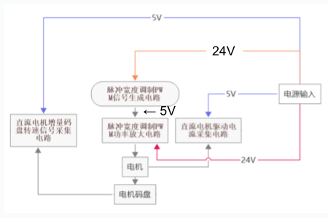

1. **详细描述涉及到的控制元件实物名称，主要功能与主要技术参数（2’） ；**

（一）TL494芯片：

1. 主要功能：集成了在单个芯片上构建脉宽调制(PWM)控制电路所需的所有功能，能生成单路/并行或推挽(push-pull)输出的PWM信号，常用于设计电源电路（如开关电源），本实验用于生成驱动电机所需的PWM信号。
2. 主要参数：

表1 极限参数

|  |  |  |  |  |
| --- | --- | --- | --- | --- |
| 物理量 | 描述 | 最小值 | 最大值 | 单位 |
| VCC | 供电电压 |  | 41 | V |
| VI | 放大器输入电压 |  | VCC+0.3 | V |
| VO | 集电极输出电压 |  | 41 | V |
| IO | 集电极输出电流 |  | 250 | mA |

表2 运行时推荐参数

|  |  |  |  |  |
| --- | --- | --- | --- | --- |
| 物理量 | 描述 | 最小值 | 最大值 | 单位 |
| **VCC** | 供电电压 | 7 | 40 | V |
| **VI** | 放大器输入电压 | -0.3 | VCC-2 | V |
| **VO** | 集电极输出电压 |  | 40 | V |
| **IO** | 集电极输出电流 |  | 200 | mA |

表3 参考电源部分特性

|  |  |  |  |  |  |
| --- | --- | --- | --- | --- | --- |
| 参数 | 测试条件 | 最小值 | 典型值 | 最大值 | 单位 |
| 输出参考电压 | IO=1mA | 4.75 | 5 | 5.25 | V |
| 输入调节 | VCC=7V到40V |  | 2 | 25 | mV |
| 输出调节 | IO=1mA到10mA |  | 1 | 15 | mV |
| 短路电流 |  |  | 25 |  | mA |

表4 振荡器部分特性

|  |  |  |  |  |  |
| --- | --- | --- | --- | --- | --- |
| 参数 | 测试条件 | 最小值 | 典型值 | 最大值 | 单位 |
| fOSC（振荡频率） | / | 1 | 40(1) | 300 | kHz |
| CT【定时电容】 | / | 0.47 | 0.001(1) | 10000 | nF |
| RT【定时电阻】 | / | 1.8 | 30(1) | 500 | kΩ |
| 频率的标准差 | 所有VCC、CT、RT和TA常数值 |  | 100 |  | Hz/kHz |
| 频率随电压的变化 | VCC = 7V至 40V，  TA = 25°C |  | 1 |  | Hz/kHz |
| 频率随温度的变化 | ΔTA = 最小值至最大值 |  |  | 10 | Hz/kHz |

注(1)：摘自ONSEMI（安森美）提供的数据手册，其余数据来自Texas Instruments手册。

表5 输出特性

|  |  |  |  |  |  |
| --- | --- | --- | --- | --- | --- |
| 参数 | 测试条件 | 最小值 | 典型值 | 最大值 | 单位 |
| 集电极关断状态电流 | VCE = 40V，VCC = 40V | 2 |  | 100 | μA |
| 发射极关断状态电流 | VCC = VC = 40V，VE = 0 |  |  | -100 | μA |
| 集电极 - 发射极饱和电压（共射接法） | VE = 0，IC = 200mA |  | 1.1 | 1.3 | V |
| 集电极 - 发射极饱和电压（共集接法） | VO(C1/C2) = 15V，  IE = –200mA |  | 1.5 | 2.5 | V |

表6 开关特性

|  |  |  |  |  |
| --- | --- | --- | --- | --- |
| 物理量 | 最小值 | 典型值 | 最大值 | 单位 |
| 上升时间（共射输出） |  | 100 | 200 | ns |
| 下降时间（共射输出） |  | 25 | 100 | ns |
| 上升时间（射级输出器输出） |  | 100 | 200 | ns |
| 下降时间（射级输出器输出） |  | 40 | 100 | ns |

在data sheet的数据表中未给出，但是需要知道的量：内部振荡器输出的电压最大值为3V。

（二）ACS712芯片：

1. 主要功能：通过一内置的霍尔电路实现交/直流电流传感功能。
2. 主要参数：

表1 极限参数

|  |  |  |  |  |
| --- | --- | --- | --- | --- |
| 物理量 | 描述 | 最小值 | 最大值 | 单位 |
| VCC | 供电电压 |  | 8 | V |
| VRCC | 反向输入电压 | -0.1 |  | V |
| VIOUT | 输出电压 |  | 8 | V |
| VRIOUT | 反向输出电压 | -0.1 |  | V |

表2 运行时推荐参数及电气特性

|  |  |  |  |  |  |
| --- | --- | --- | --- | --- | --- |
| 物理量 | 描述 | 最小值 | 典型值 | 最大值 | 单位 |
| VCC | 供电电压 | 4.5 | 5 | 5.5 | V |
| ICC | 供电电流 |  | 10 | 13 | mA |
| tr | 上升时间 |  | 3.5 |  | Μs |

测量电流范围为－5至5A时，灵敏度（典型值）为185mV/A。

（三）L298N芯片：

1. 主要功能：双路全桥电机驱动电路。接收TL494给出的PWM信号并起到功率放大作用，生成能驱动电机的脉冲信号。
2. 主要参数：

表1 极限参数

|  |  |  |  |  |
| --- | --- | --- | --- | --- |
| 物理量 | 描述 | 最小值 | 最大值 | 单位 |
| VS | 供电电压 |  | 50 | V |
| VSS | 逻辑输入电压 | -0.1 |  | V |
| VIN | 输入/使能电压 | -0.3 | 7 | V |
| Io | 峰值输出电流 |  |  |  |
| (不可重复) |  | 3 | A |
| (可重复) |  | 2.5 | A |
| (直流运行) |  | 2 | A |

表2 电气特性

|  |  |  |  |  |  |
| --- | --- | --- | --- | --- | --- |
| 物理量 | 描述 | 最小值 | 典型值 | 最大值 | 单位 |
| **VS** | 供电电压 | VIH+2.5 |  | 46 |  |
| **VSS** | 逻辑供电电压 | 4.5 | 5 | 7 | V |
| **VIL** | 输入低电平电压（input端子） | -0.3 |  | 1.5 | V |
| **VIH** | 输入高电平电压（input端子） | 2.3 |  | VSS | V |
| **IIL** | 输入低电平电流（input端子） |  |  | -10 | μA |
| **IIH** | 输入高电平电流（input端子） |  | 30 | 100 | μA |
| **VenL** | 输入低电平电压（enable端子） | -0.3 |  | 1.5 | V |
| **VenH** | 输入高电平电压（enable端子） | 2.3 |  | VSS | V |
| **IenL** | 输入低电平电流（enable端子） |  |  | -10 | μA |
| **IENH** | 输入高电平电流（enable端子） |  | 30 | 100 | μA |
| **fC** | 开关频率 |  | 25 | 40 | kHz |

1. **给出本设计电路PCB板图片，并阐述其各模块的排布组成（1’） ；**

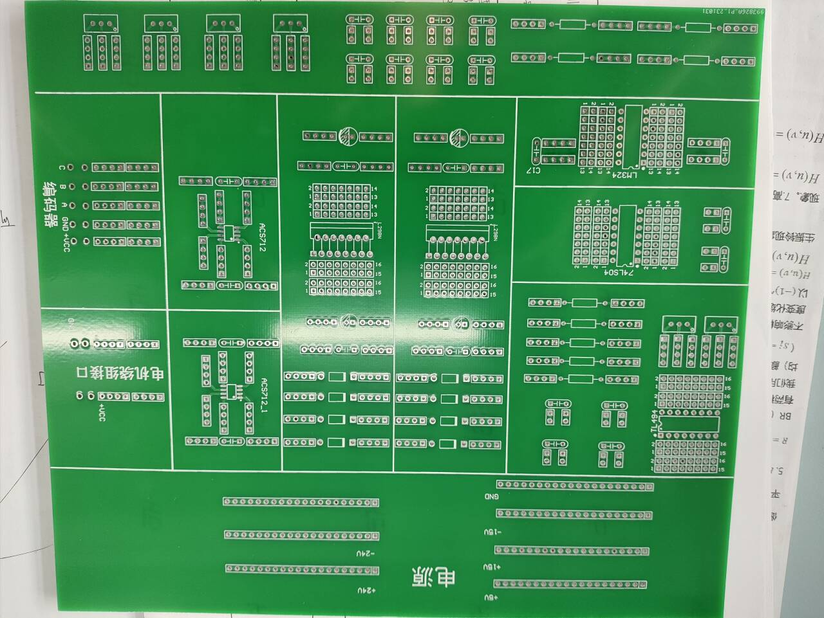

各模块的排布组成如下图和所附文字说明所示。

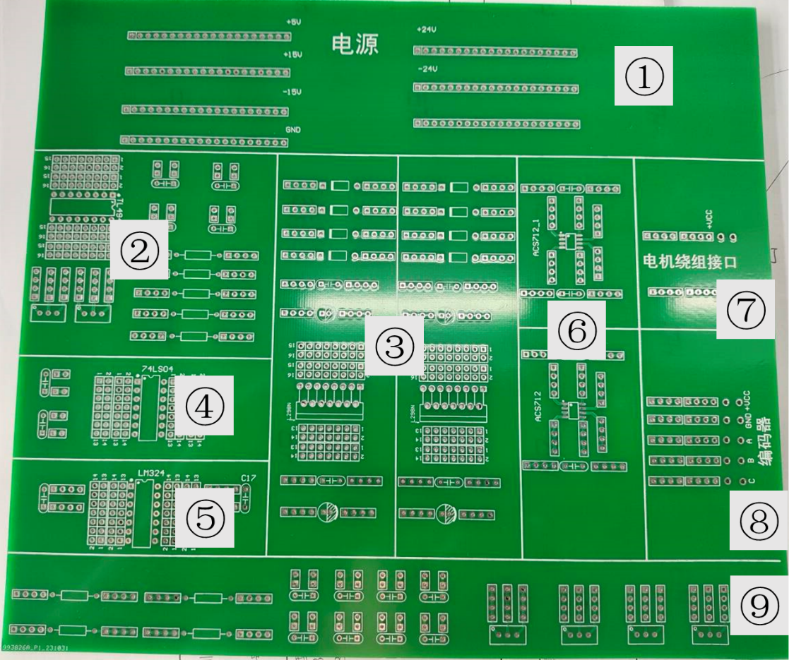

1. 电源区：提供±24V、±15V、±5V供电接口及接地端子。
2. TL494区：用于连接TL494产生脉冲。
3. L298N区：用于连接L298N，进行功率放大。
4. 74LS04区：可选择连接或不连接，用于将TL494产生的一路脉冲信号反相，以生成两路彼此反相的信号，用于连接至L298N的INA和INB。
5. LM324区：用于连接运放。
6. ACS712区：用于连接电流采集芯片。
7. 电机绕组接口：用于连接电机绕组。
8. 编码器：用于连接编码器。
9. 备用电阻、电容连接区域。
10. **写出脉冲宽度调制型功率放大器的原理与结构（1’）；**

原理：脉冲宽度调制（PWM）是一种调制技术，**通过改变脉冲信号的宽度来控制输出信号的功率。**PWM功放的原理是**面积等效原理:** 冲量相等而形状不同的窄脉冲加在具有惯性的环节上时，其响应效果基本相同。其中冲量指窄脉冲的面积；效果基本相同是指环节的输出响应波形基本相同。比如，一个如a)图所示的正弦波可以用b)图所示的窄脉冲来等效。

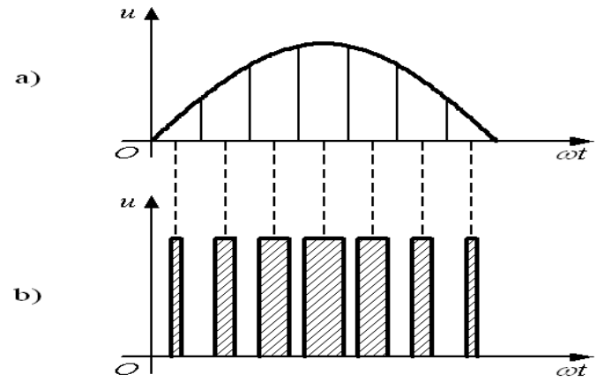

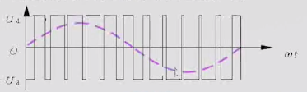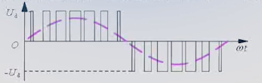

结构:

PWM功放将输入信号转换为脉冲信号，然后通过功率放大器放大脉冲信号，最后通过滤波电路将脉冲信号转换为模拟输出信号。因此可分成以下几个部分。

输入信号处理模块：该模块用于接收和处理输入信号。通常包括一个比较器和一个可调节的参考电压源。比较器将输入信号与参考电压进行比较，生成脉冲信号。

脉冲调制模块：该模块用于将输入信号转换为脉冲信号。它根据输入信号的幅值和频率，通过调节脉冲的宽度和周期来实现对输出信号功率的调节。上面右图所示分别是单极性和双极性调制方式生成的正弦波对应的PWM波（SPWM波）。

功率放大模块：该模块用于放大脉冲信号。通常采用开关管（如MOSFET或IGBT）作为功率放大器。脉冲信号控制开关管的导通和截止，从而实现对输出信号功率的调节。功率放大模块还包括驱动电路，用于控制开关管的开关动作。

输出滤波模块：该模块用于将脉冲信号转换为模拟输出信号。它通过滤波电路将脉冲信号的高频成分滤除，得到平滑的模拟输出信号。常见的滤波电路包括低通滤波器、LC滤波器等。

反馈控制模块：该模块用于实现对输出信号的稳定控制。通过采集输出信号的反馈信息，与输入信号进行比较，调节脉冲宽度和周期，使输出信号稳定在预定的值。

1. **对H桥电路工作原理进行阐述与分析（2’）。**

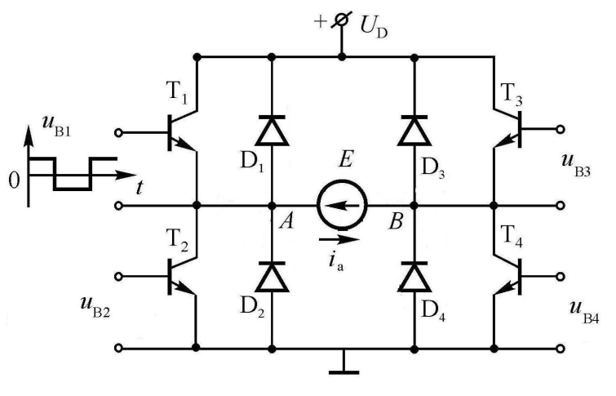

下面分析中，假设电机原来处于正转状态。（以反电动势从B指向A时的转向为正向）

当PWM波占空比大于50%时，有两个阶段：（假设一周期长为*T*，高电平时间为*t*1）

* 1. 0<*t*<*t*1：电流走向是下面图中1所示路径。T1和T4饱和导通，T2和T3截止断开时，电源的正极连接到电机的正极，电源的负极连接到电机的负极。这样电流从电源正极流入电机，使电机正向运转。并且电流不断上升，电磁转矩与转动方向相同并增大。
  2. *t*1<*t*<*T*：T1和T4截止断开，*UAB*下降很多，因此使T2和T3截止，只有D2和D3正常导通。此时电流经地→D2→A→B­→D3→+*U*D，是下面图中2所示路径，电机相当于在给电源充电。电机仍处于电动状态（电磁转矩与转动方向相同）。但电流不断减小，电磁转矩减小。

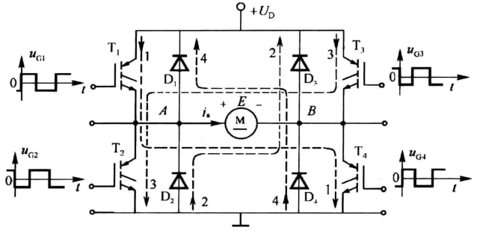

当PWM波占空比小于50%时，同样可分为两个阶段：（假设一周期长为*T*，高电平时间为*t*1）

1. *t*1<*t*<*T*：此时电流走向是上面图中3所示路径。T2和T3饱和导通，T1和T4截止断开时，电源的正极连接到电机的负极，电源的负极连接到电机的正极。这样电流从电源负极流入电机，电磁转矩与转动方向相反并增大。电机处于反接制动状态。电源给电机提供能量。
2. 0(或*nT*)<*t*<*t*1(或*nT*+*t*1)：电流走向是上面图中4所示路径。T2、T3截止断开，只有D1和D4正常导通。此时电流经地→D4→B→A→D1→+*U*D，电机处于发电机（回馈制动）状态。电流绝对值不断减小。电机给电源回馈能量。

在实际应用中，上述第一种情形持续作用的总效果是电机两端电流平均值大于0，电机正转；第二种情形持续作用的总效果是电机两端电流平均值小于0，电机反转。